**Tujuan Praktikum**

Siswa mampu mendeskripsikan, memahami dan menggunakan konsep Inheritance dalam pemrograman Java.

**Hardware & software**

1. Personal Computer
2. IDE: NetBeans
3. JDK & JRE

**Teori Singkat**

1. **Pewarisan (Inheritance)**

Inheritance merupakan proses pewarisan data dan method dari suatu class yang telah ada kepada suatu class baru. Class yang mewariskan disebut dengan superclass / parent class / base class, sedangkan class yang mewarisi (class yang baru) disebut dengan subclass / child class / derived class. Akan tetapi subclass tidak dapat mewarisi anggota private dari superclass-nya.Dua hal yang mendasar dalam enkapsulasi yakni :

Dengan inheritance, class yang baru (subclass) akan mirip dengan class yang lama (superclass), namun memiliki karakteristik yang baru. Dalam Java, subclass hanya bisa memiliki satu superclass (single inheritance) sedangkan superclass bisa memiliki satu sublass atau lebih. Untuk menerapkan inheritance, digunakan statement **“extends”**.

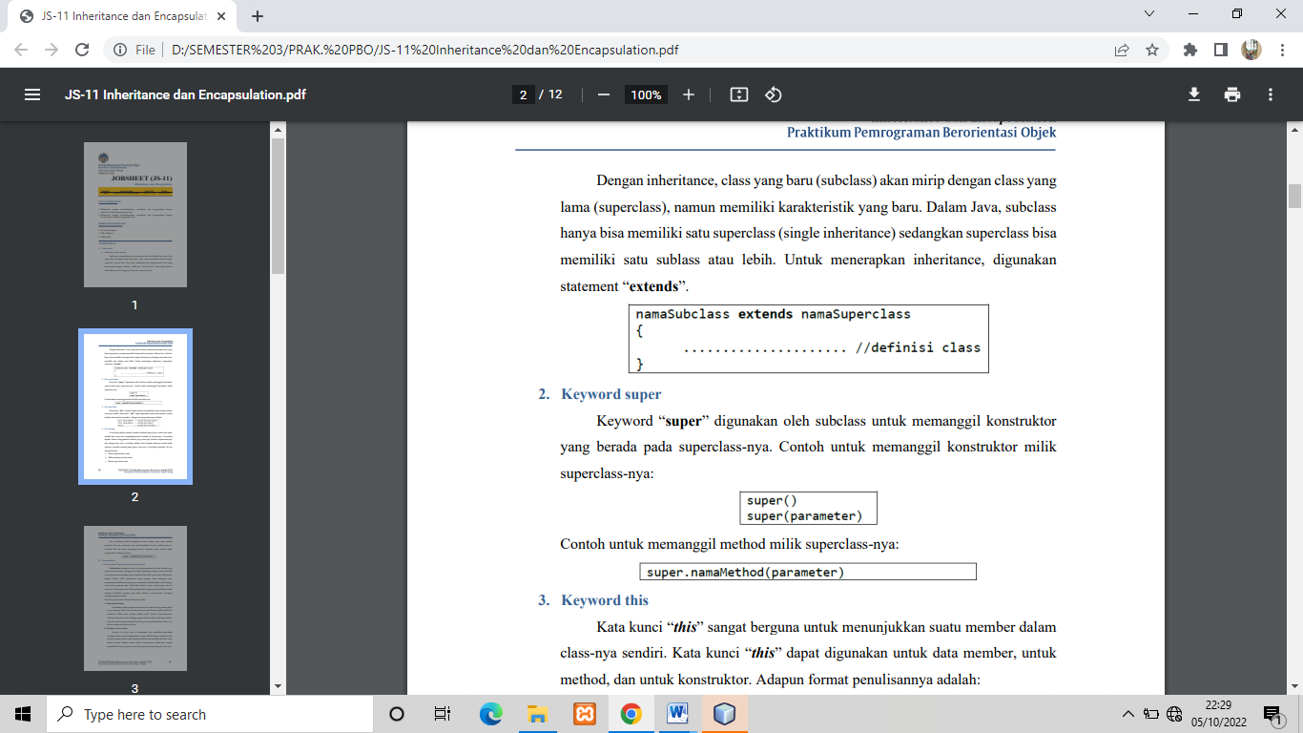

1. **Keyword Super**

Keyword “super” digunakan oleh subclass untuk memanggil konstruktor yang berada pada superclass-nya. Contoh untuk memanggil konstruktor milik superclass-nya:

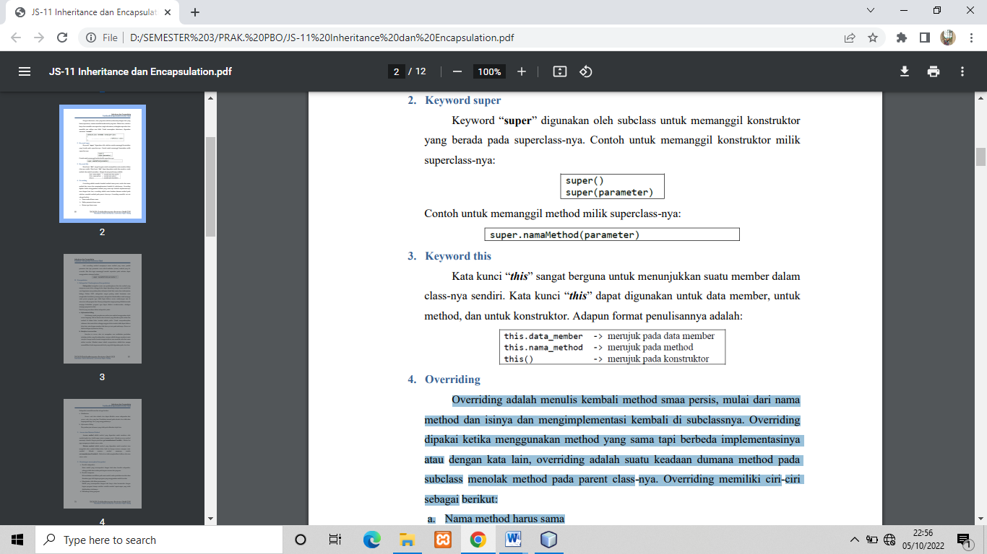

Contoh untuk memanggil method milik superclass-nya:



1. **Keyword This**

Kata kunci “this” sangat berguna untuk menunjukkan suatu member dalam class-nya sendiri. Kata kunci “this” dapat digunakan untuk data member, untuk method, dan untuk konstruktor. Adapun format penulisannya adalah:



1. **Overriding**

Overriding adalah menulis kembali method smaa persis, mulai dari nama method dan isinya dan mengimplementasi kembali di subclassnya. Overriding dipakai ketika menggunakan method yang sama tapi berbeda implementasinya atau dengan kata lain, overriding adalah suatu keadaan dumana method pada subclass menolak method pada parent class-nya. Overriding memiliki ciri-ciri sebagai berikut:

1. Nama method harus sama
2. Daftar parameter harus sama
3. Return type harus sama

Jadi overriding method mempunyai nama method yang sama, jumlah parameter dan tipe parameter serta nilai kembalian (return) method yang dioverride. Jika kita ingin memanggil metode superclass pada subclass dapat menggunakan statemen berikut:

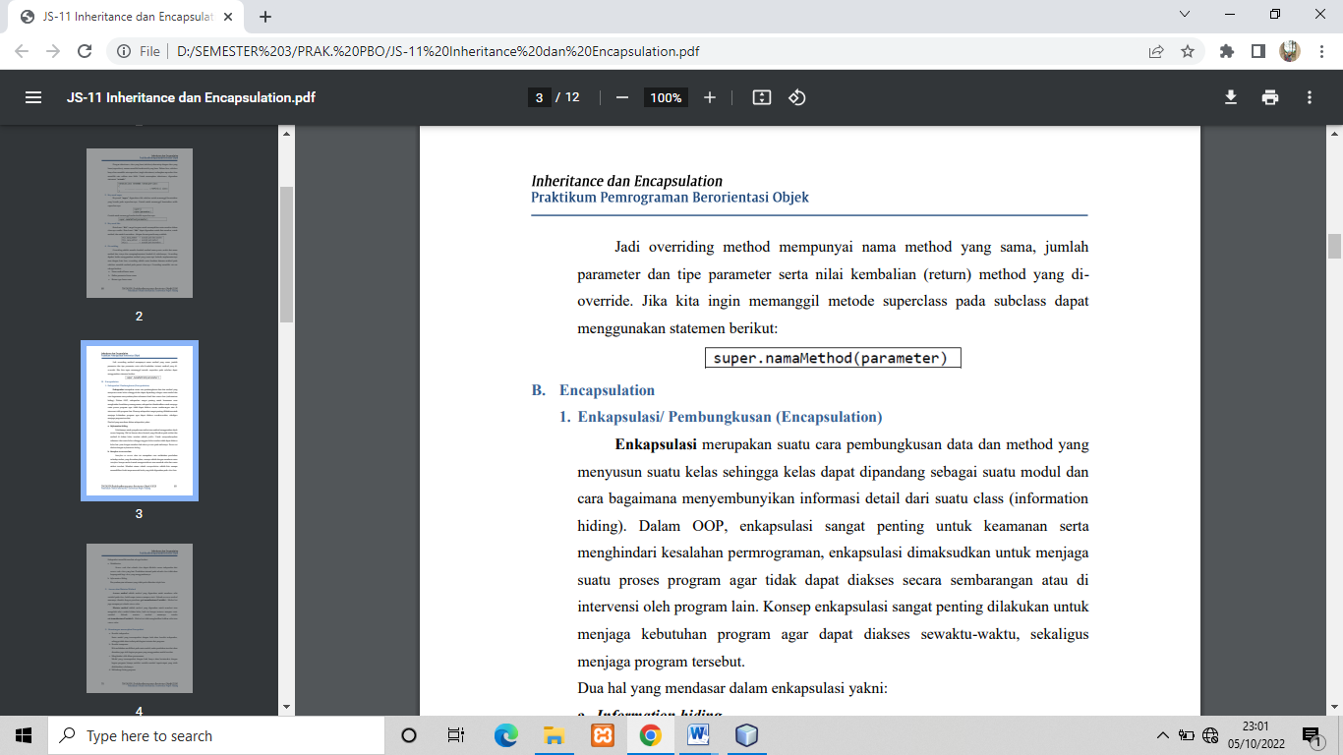

**Latihan 1 : Inherintance**

Buatlah kedua class berikut dalam 2 file yang berbeda.

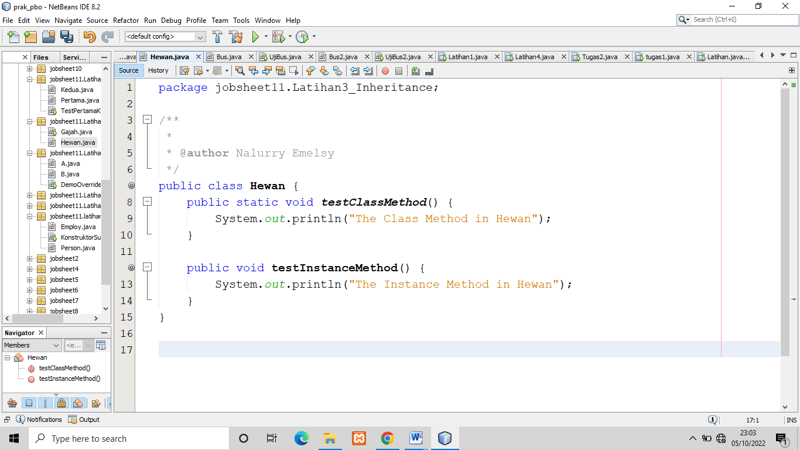

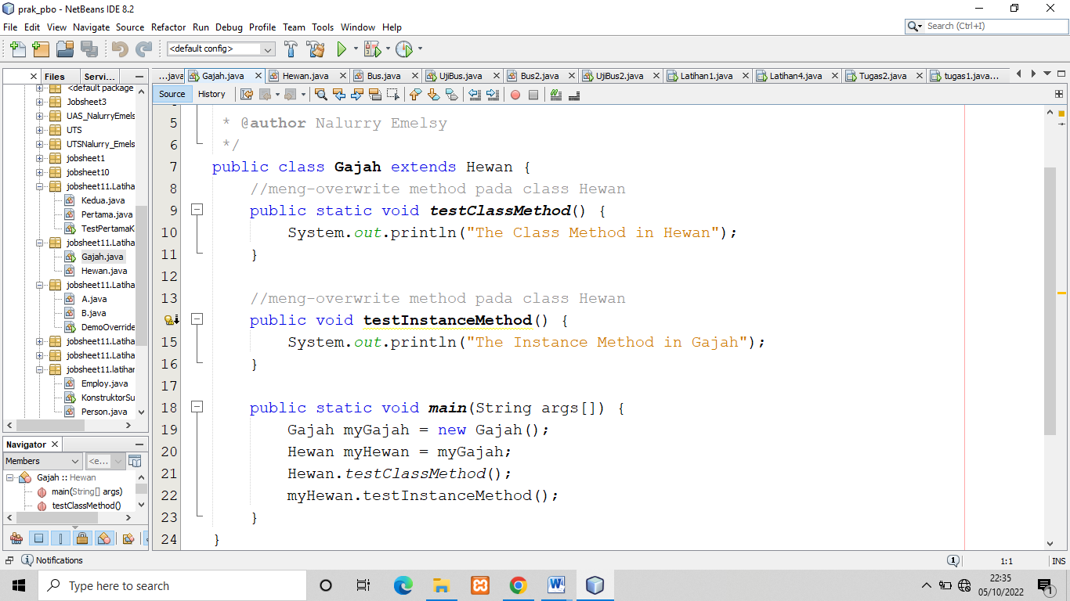

**Latihan 2 : Inherintance**

Buatlah ketiga class berikut dalam 3 file yang berbeda.

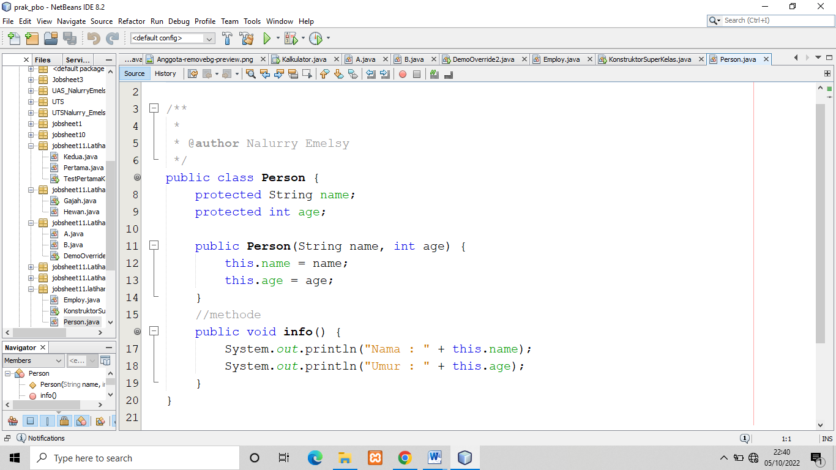

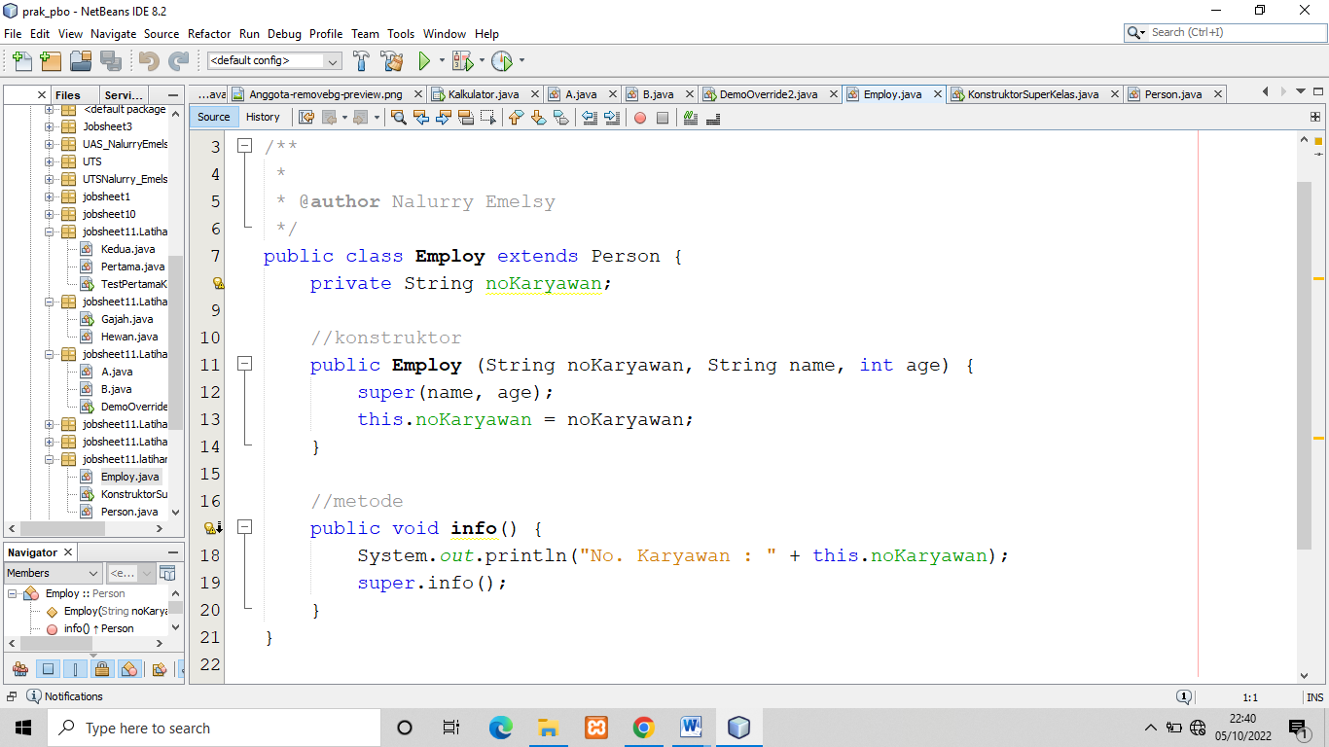

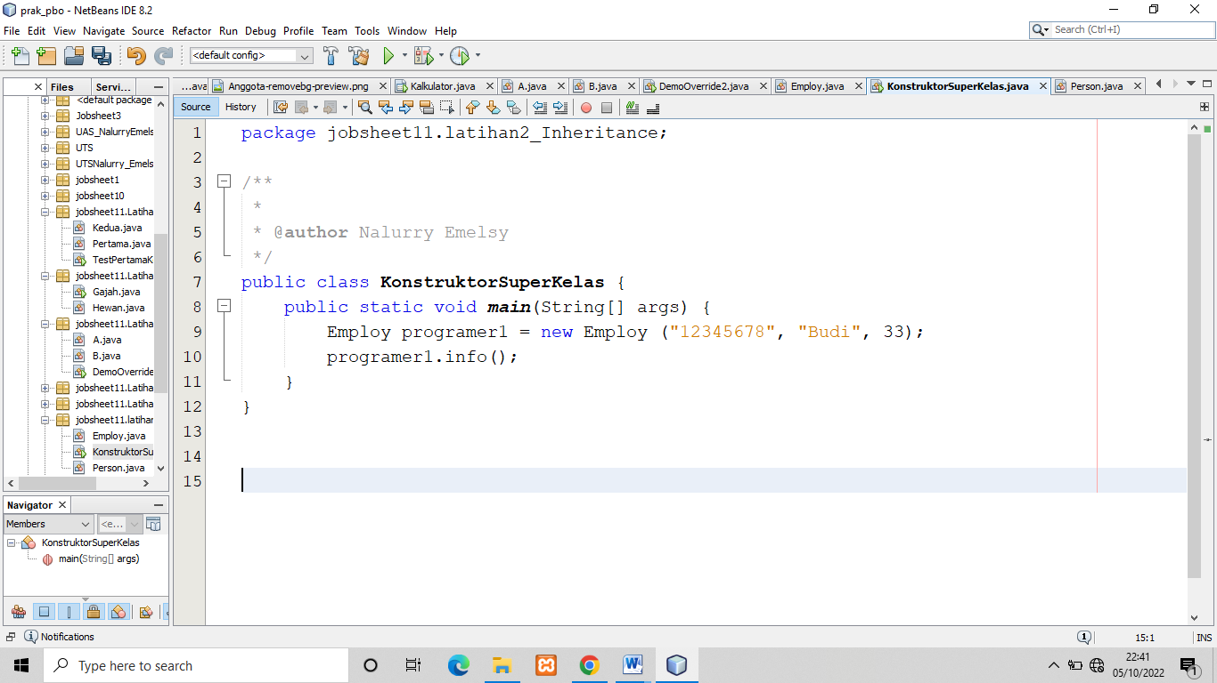

**Latihan 3 : Inherintance**

Buatlah ketiga class berikut dalam 3 file yang berbeda.

